ÉPREUVE SPÉCIFIQUE - FILIÈRE TSI
PHYSIQUE - CHIMIE
Durée : 4 heures
N.B. : le candidat attachera la plus grande importance à la clarté, à la précision et à la concision de la rédaction. Si un candidat est amené à repérer ce qui peut lui sembler être une erreur d'énoncé, il le signalera sur sa copie et devra poursuivre sa composition en expliquant les raisons des initiatives qu'il a été amené à prendre.
RAPPEL DES CONSIGNES
- Utiliser uniquement un stylo noir ou bleu foncé non effaçable pour la rédaction de votre composition ; d'autres couleurs, excepté le vert, peuvent être utilisées, mais exclusivement pour les schémas et la mise en évidence des résultats.
- Ne pas utiliser de correcteur.
- Écrire le mot FIN à la fin de votre composition.
Les calculatrices sont interdites.
Le sujet est composé de trois parties indépendantes.
La troisième partie est elle-même constituée de trois sous-parties indépendantes.
Conseils aux candidats
Lorsqu'un résultat est fourni par l'énoncé, la démarche scientifique adoptée par le candidat et les calculs menant au résultat seront examinés avec une grande attention. Les points seront attribués uniquement pour des justifications et des calculs précis et détaillés.
Les calculatrices étant interdites, une attention particulière sera portée à la réalisation des applications numériques. Au début de chaque partie, des données ainsi que des aides au calcul sont fournies au candidat si nécessaire.
La troisième partie étant constituée de trois sous-parties, le candidat veillera à y consacrer un temps suffisant.
Chauffe-eau
Un chauffe-eau est composé d'une cuve cylindrique fermée généralement en acier émaillé, dans laquelle se trouve un dispositif de chauffage piloté par un thermostat (figure 1). La cuve est en permanence remplie d'eau. En effet, lorsqu'on puise de l'eau chaude, de l'eau froide remplace au fur et à mesure la quantité d'eau chaude utilisée. Le dispositif de chauffage réchauffe l'eau jusqu'à une température de consigne préalablement définie, puis s'arrête. Si de l'eau est puisée, il se remet en fonctionnement.
Il existe plusieurs types de chauffe-eau. Dans la première partie, ce sujet s'intéresse plus particulièrement :
- aux chauffe-eaux électriques à résistance thermoplongée (figure 1);
- aux chauffe-eaux thermodynamiques faisant appel à une pompe à chaleur (figure 2).
La deuxième partie décrit le principe de fonctionnement du thermostat.
Dans la troisième partie, on se propose d'étudier les procédés pour entretenir un chauffe-eau. En effet, suivant la composition de l'eau du robinet, du calcaire se dépose sur la cuve et sur le dispositif de chauffage, pouvant conduire à la détérioration de ce dernier. De plus, pour protéger la cuve de la corrosion, un chauffe-eau est muni d'un système de protection appelé électrode sacrificielle.
Dans tout le sujet, on néglige les pertes thermiques à travers la paroi en acier émaillé de la cuve du chauffe-eau.
Partie I - Chauffage de l'eau contenue dans la cuve
Aide aux calculs
$$\frac{2,09}{3,6}≈0,58$$ | $$\frac{338}{58}≈5,8$$ | $$\frac{280}{58}≈4,8$$ | $$\frac{4,3}{2×4,18}≈0,51$$

I. 1 - Chauffe-eau électrique
Dans cette partie, on s'intéresse à un chauffe-eau électrique schématisé sur la figure 1.
Données
Capacité thermique massique de l'eau liquide : $$c_{e}=4180 J⋅{ K}^{−1}⋅{ kg}^{−1}$$
Masse volumique de l'eau : $$ρ_{e}=1,0 kg⋅{ L}^{−1}$$
Ces données sont supposées indépendantes de la température et de la pression.

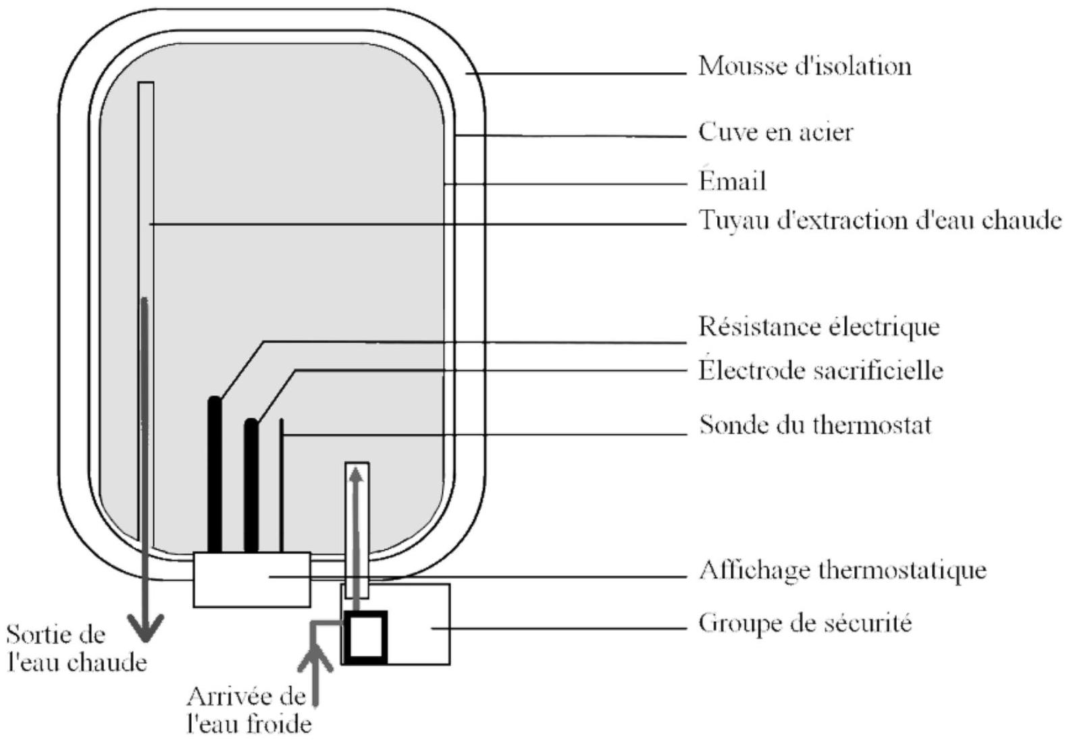
Figure 1 - Schéma descriptif d'un chauffe-eau électrique
Ce chauffe-eau a une puissance électrique égale à $P=2000 W$ et sa cuve contient un volume $V=200 L$ d'eau. Cette cuve est remplie avec de l'eau froide à $T_{e1}=288 K\left(θ_{e1}={15}^{∘}C\right)$. Grâce à une résistance chauffante, cette eau est chauffée à $T_{e2}=338 K\left(θ_{e2}={65}^{∘}C\right)$.
Q1. Déterminer la valeur de l'énergie calorifique $Q$ nécessaire pour chauffer l'eau.
Q2. En déduire le temps nécessaire $Δt$ pour chauffer l'eau. On précisera le résultat en heures.
I. 2 - Chauffe-eau thermodynamique
Dans cette partie, on s'intéresse à la pompe à chaleur d'un chauffe-eau thermodynamique schématisé sur la figure 2.
Cette pompe à chaleur est située dans une pièce dont l'air environnant est à la température $T_{a}=280 K\left(θ_{a}=7 ^{∘}C\right)$ que l'on suppose constante. Elle est destinée à maintenir l'eau du chauffe-eau à la température $T_{e2}=338 K\left(θ_{e2}={65}^{∘}C\right)$ en prélevant de l'énergie thermique à l'air environnant, grâce à un fluide frigorigène qui circule en circuit fermé dans la machine.
On suppose que la pompe à chaleur fonctionne de manière réversible selon un cycle de Carnot.
Au cours d'un cycle, on note $W$ le travail reçu par le fluide de la part compresseur, $Q_{f}$ le transfert thermique reçu par le fluide de la part de la source froide et $Q_{c}$ le transfert thermique reçu par le fluide de la part de la source chaude. On désigne par $T_{c}$ la température de la source chaude et $T_{f}$ la température de la source froide.
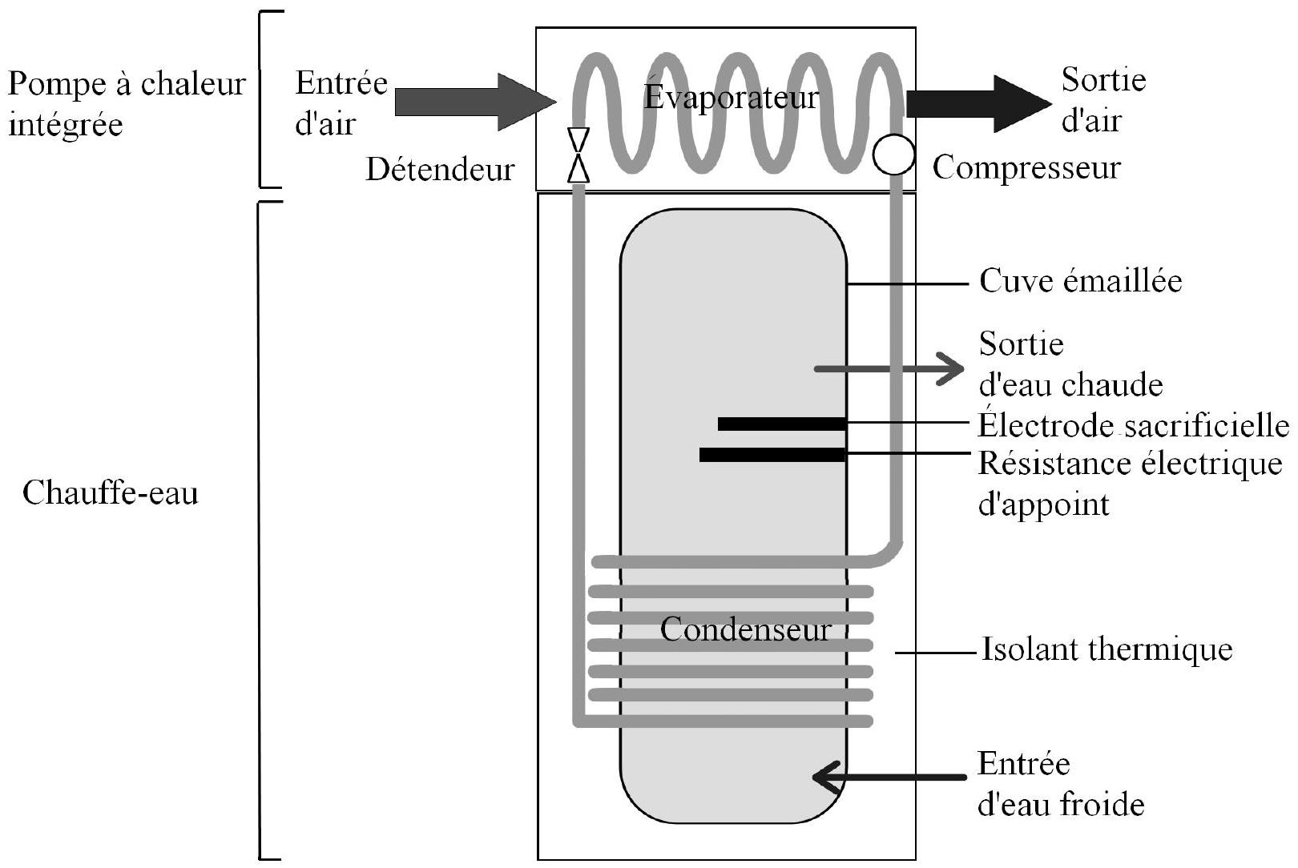
Figure 2 - Schéma descriptif d'un chauffe-eau thermodynamique
Q3. Rappeler le schéma de principe d'une pompe à chaleur ditherme et préciser le signe des échanges d'énergie $W,Q_{f}$ et $Q_{c}$.
Q4. Quel élément joue le rôle de source froide et quel élément joue le rôle de source chaude?
On rappelle que le cycle de Carnot se compose de deux transformations isothermes aux températures $T_{c}$ et $T_{f}$ et de deux transformations adiabatiques réversibles.
Q5. Définir une transformation isotherme et une transformation adiabatique.
Q6. Schématiser ce cycle en diagramme de Clapeyron $(P,v)$. Justifier le sens du cycle.
Q7. Appliquer le premier principe de la thermodynamique au fluide au cours d'un cycle réversible.
Q8. Appliquer le second principe de la thermodynamique au fluide au cours d'un cycle réversible.
Q9. Définir le coefficient de performance (ou efficacité) d'une pompe à chaleur.
Q10. En déduire l'expression du coefficient de performance maximal $COP_{\text{max }}$ en fonction de $T_{c}$ et $T_{f}$.
Q11. Effectuer l'application numérique.
Q12. Dans ces conditions d'utilisation ( $T_{a}=280 K$ et $T_{e2}=338 K$ ), le constructeur annonce un $COP=3,6$. Pour quelle raison est-il différent du $COP_{\text{max }}$ ?
Q13. Commenter la recommandation suivante du constructeur :
" le chauffe-eau thermodynamique trouvera sa place dans une pièce de la maison dont la température n'est pas trop faible notamment en hiver, comme un cellier ou une lingerie."
Lors de l'utilisation de l'eau du chauffe-eau, de l'eau froide remplace l'eau chaude utilisée. L'eau à l'intérieur du chauffe-eau doit alors être ramenée à 338 K .
Au cours du chauffage, la température $T_{e}(t)$ de la masse $m_{e}$ d'eau, thermiquement isolée dans la cuve, varie.
On s'intéresse à un cycle provoquant la variation élémentaire $dT_{e}$ de température de l'eau de la cuve. Ce cycle est supposé réversible et au cours de ce cycle, on note $δW$ le travail élémentaire reçu par le fluide de la part du compresseur, $δQ_{f}$ le transfert thermique élémentaire reçu par le fluide de la part de la source froide et $δQ_{c}$ le transfert thermique élémentaire reçu par le fluide de la part de la source chaude.
L'air environnant est toujours à la température $T_{a}=280 K\left(θ_{a}=7^{∘}C\right)$ que l'on suppose constante.
Q14. Appliquer le premier principe de la thermodynamique au fluide au cours de ce cycle.
Q15. Appliquer le second principe de la thermodynamique au fluide au cours de ce cycle et en déduire une relation liant les transferts thermiques $δQ_{c}$ et $δQ_{f}$ aux températures $T_{a}$ et $T_{e}(t)$.
Q16. Exprimer le transfert thermique $δQ_{c}$ en fonction de $m_{e}$, de la capacité thermique massique de l'eau $c_{e}$ et de la variation élémentaire $dT_{e}$ de température de l'eau.
Q17. En déduire les expressions du transfert thermique $δQ_{f}$ et du travail $δW$ en fonction de $m_{e},c_{e},dT_{e},T_{a}$ et $T_{e}(t)$.
On suppose initialement que cette masse d'eau est à la température $T_{e1}=288 K\left(θ_{e1}={15}^{∘}C\right)$ et qu'elle est chauffée jusqu'à atteindre $T_{e2}=338 K\left(θ_{e2}={65}^{∘}C\right)$.
Q18. Déterminer alors l'expression du travail $W$ reçu par le fluide de la part du compresseur pour faire évoluer la température de l'eau de la cuve de $T_{e1}$ à $T_{e2}$ en fonction de $m_{e},c_{e},T_{a},T_{e1}$ et $T_{e2}$.
Q19. L'application numérique donne $W=4,33MJ$. Quelle serait l'élévation de température si la même énergie $W$ avait été fournie par un chauffe-eau électrique? Commenter.
Partie II - Principe de fonctionnement du thermostat
Aide aux calculs
$$\frac{200}{402}≈0,50$$ | $$\frac{200}{439}≈0,46$$

Dans ces deux types de chauffe-eau, un thermostat contrôle la température de l'eau. Si le thermostat détecte une baisse de la température en-dessous de la température de consigne, il ferme le circuit électrique du chauffe-eau de sorte que la résistance chauffante soit mise sous tension. Elle chauffe alors l'eau jusqu'à ce que le thermostat détecte que la température souhaitée a été atteinte : le circuit électrique s'ouvre et la résistance est mise hors tension.
La température de consigne ne doit être ni trop faible pour éviter la prolifération des bactéries responsables de la légionellose ni trop élevée pour éviter un entartrage rapide, les risques de brûlures et une consommation d'électricité superflue. La température de consigne idéale de l'eau sera donc prise entre $T_{\text{min }}=333 K\left(θ_{\text{min }}=60 ^{∘}C\right)$ et $T_{\text{max }}=338 K\left(θ_{\text{max }}=65 ^{∘}C\right)$.
Pour réguler la température, le capteur de température choisi est une thermistance à coefficient de température négatif (CTN). La valeur de la résistance $R$ de cette thermistance varie en fonction de la température suivant la relation :
$$R(T)=R_{0}exp⁡\left(α\left(\frac{1}{T}−\frac{1}{T_{0}}\right)\right)$$
où $R_{0}$ désigne la résistance de la thermistance à $T_{0}=298 K$ et $α$ un coefficient caractéristique de la thermistance.
La thermistance a été préalablement étalonnée. Les valeurs de la résistance de la thermistance en fonction de la température ont été relevées dans le tableau 1 :
$$T( K)$$ | 347,8 | 344,1 | 338,2 | 333,1 | 328,2 | 323,7 | 318,9 | 314,5
$$R(Ω)$$ | 150 | 169 | 202 | 239 | 284 | 328 | 397 | 465
$$T( K)$$ | 310,4 | 307,2 | 303,3 | 299,8 | 294,7 | 289,1 | 284,9 | 280,9
$$R(Ω)$$ | 536 | 607 | 719 | 835 | 1048 | 1326 | 1600 | 1922

Tableau 1 - Relevé de la valeur de la résistance de la thermistance en fonction de la température
La courbe d'étalonnage linéarisée est représentée sur la figure $3$ dont l'équation est :
$$y=3,74⋅{10}^{3}x−1,25⋅{10}^{1}$$
avec un coefficient de détermination $R^{2}=1,00$.
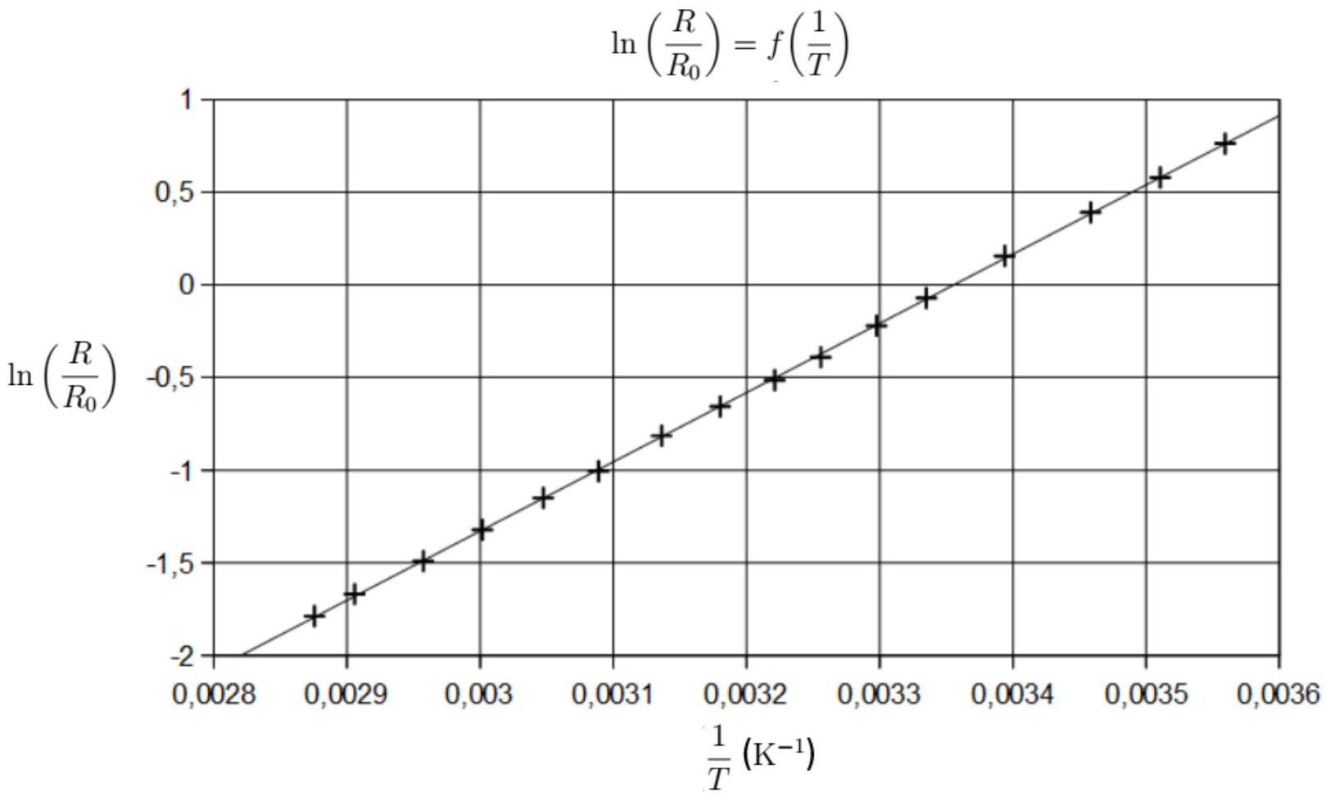
Figure 3 - Courbe d'étalonnage linéarisée de la thermistance CTN
Q20. À l'aide de quel instrument de mesure peut-on relever la valeur de la résistance de la thermistance?
Q21. Grâce à la courbe d'étalonnage de la figure 3, déterminer la valeur du coefficient $α$. Justifier votre méthode de calcul. Préciser son unité.
On positionne la thermistance sur un support et on la plonge dans un bain d'eau thermostaté. La thermistance est ensuite placée dans le circuit électrique dont le schéma du montage est donné sur la figure 4.
Dans ce montage, l'amplificateur linéaire intégré (ALI) est supposé idéal.
On note $V^{+}$(respectivement $V^{−}$) le potentiel de l'entrée non inverseuse (respectivement le potentiel de l'entrée inverseuse) et $ϵ=V^{+}−V^{−}$la tension différentielle d'entrée. $V_{\text{sat }}$ et $−V_{\text{sat }}$ désignent respectivement les tensions de saturation haute et basse de l'ALI.
La diode idéalisée est assimilée à un interrupteur K commandé par la tension $u_{d}(t)$ :
- si $u_{d}(t)<0$, la diode, à l'état bloqué, se comporte comme un interrupteur ouvert;
- si $u_{d}(t)≥0$, la diode, à l'état passant, se comporte comme un interrupteur fermé.
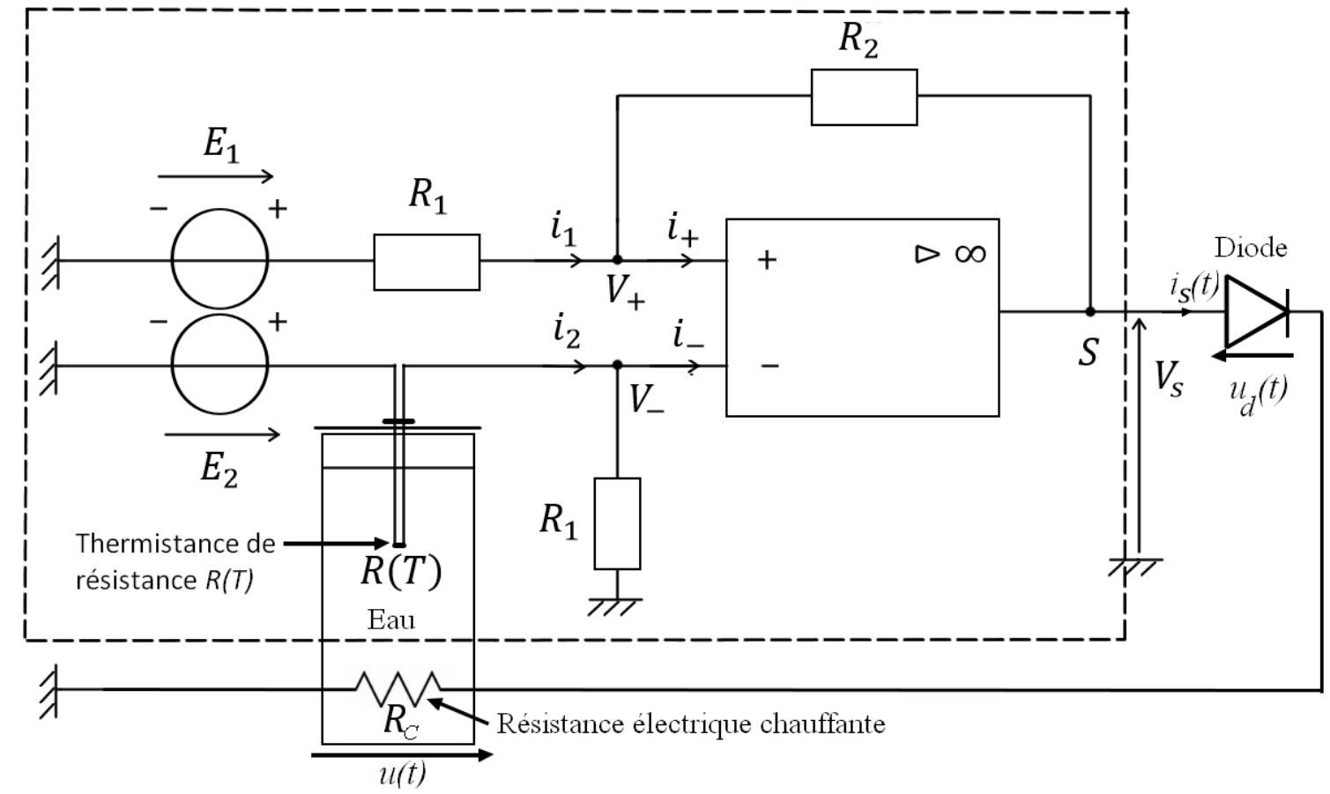
Figure 4 - Schéma du montage électrique illustrant le principe de fonctionnement du thermostat
Données
$$R_{1}=200Ω$$ | $$E_{2}=10 V$$

Q22. Tracer la caractéristique $i_{s}=f\left(u_{d}\right)$ de la diode idéalisée. La diode idéalisée est-elle un dipôle passif ou actif?
Q23. Justifier que la diode est passante si $V_{s}(t)≥0$.
Q24. Quel est le régime de fonctionnement de l'ALI? Justifier.
Q25. Montrer que $V^{−}$peut se mettre sous la forme :
$$V^{−}=\frac{R_{1}}{R(T)+R_{1}}E_{2}.$$
Dans la suite, on note $β(T)=\frac{R_{1}}{R(T)+R_{1}}$ de sorte que $V^{−}=β(T)E_{2}$.
Q26. À l'aide du tableau 1, calculer la valeur de $V^{−}$lorsque la température est $T_{\text{max }}=338 K$, puis lorsque la température est $T_{\text{min }}=333 K$. Comment évolue $V^{−}$lorsque la température augmente?
Q27. Déterminer l'expression de $i_{1}$ et en déduire que l'expression de $V^{+}$peut se mettre sous la forme :
$$V^{+}=γ⋅E_{1}+δ⋅V_{s}$$
où $γ$ et $δ$ sont des constantes positives que l'on exprimera en fonction de $R_{1}$ et $R_{2}$.
Q28. En déduire l'expression de la tension différentielle $ϵ$ en fonction de $E_{1},E_{2},V_{s},γ,δ$ et $β(T)$.
La valeur des composants est choisie de telle sorte que :
- lorsqu'on augmente la température du bain et qu'elle atteint la température maximale $T_{\text{max }}=338 K,V_{s}$ bascule de $+V_{\text{sat }}$ à $−V_{\text{sat }}$;
- lorsqu'on diminue la température du bain et qu'elle atteint la température minimale $T_{\text{min }}=333 K,V_{s}$ bascule de $−V_{\text{sat }}$ à $+V_{\text{sat }}$.
En $t=0$, le bain d'eau thermostaté a une température $T<T_{\text{min }}$.
On suppose que la tension différentielle $ϵ>0$.
Q29. La diode est-elle passante ou bloquée ? Comment évoluent la température, la valeur du coefficient $β(T)$ et la tension différentielle $ϵ$ ?
La température atteint alors $T_{\text{max }}$.
Q30. La diode sera-t-elle alors passante ou bloquée ? Comment évolueront la température, la valeur du coefficient $β(T)$ et la tension différentielle $ϵ$ ?
Q31. Tracer l'allure de $V_{s}=f\left(V^{−}\right)$.
Q32. En déduire le nom que porte la partie du montage encadrée par des tirets sur la figure 4.
Partie III - Entretien du chauffe-eau
III. 1 - Problème de calcaire
III.1.A - Provenance du calcaire
Données
Numéros atomiques : $Z(H)=1,Z(C)=6,Z(O)=8$
Produit de solubilité du carbonate de calcium ${CaCO}_{3( s)}$ à $298 K:K_{s}={10}^{−8,4}$

L'eau contient de nombreux ions dissous parmi lesquels figurent les ions calcium en partie responsables de la formation de tartre. Lorsque l'eau est calcaire, le contact direct de la résistance chauffante avec l'eau favorise la formation de tartre qui se dépose sur la résistance et altère sa performance.
Q33. Donner les configurations électroniques des atomes d'hydrogène H , de carbone C et d'oxygène O dans leur état fondamental et préciser le nombre d'électrons de valence de chaque atome.
Q34. L'ion hydrogénocarbonate a pour formule chimique ${HCO}_{3}^{−}$. Établir la représentation de Lewis de l'ion hydrogénocarbonate.
L'ion hydrogénocarbonate appartient aux couples acido-basiques suivants :
- $H_{2}{CO}_{3(aq)}/{HCO}_{3(aq)}^{−}$auquel on associe la constante d'acidité $K_{A1}$ à $298 K\left(H_{2}{CO}_{3(aq)}\right.$, appelé acide carbonique, représente le mélange ${CO}_{2},H_{2}O$ );
- ${HCO}_{3(aq)}^{−}/{CO}_{3(aq)}^{2−}$ auquel on associe la constante d'acidité $K_{A2}$ à 298 K .
Q35. Donner l'expression de la constante d'acidité $K_{A}$ associée à un couple acido-basique $AH_{(aq)}/A_{(aq)}^{−}$. En déduire le lien entre $pK_{A}=−log⁡K_{A}$ et le $pH$.
On fournit le diagramme de distribution de l'acide carbonique sur la figure 5.
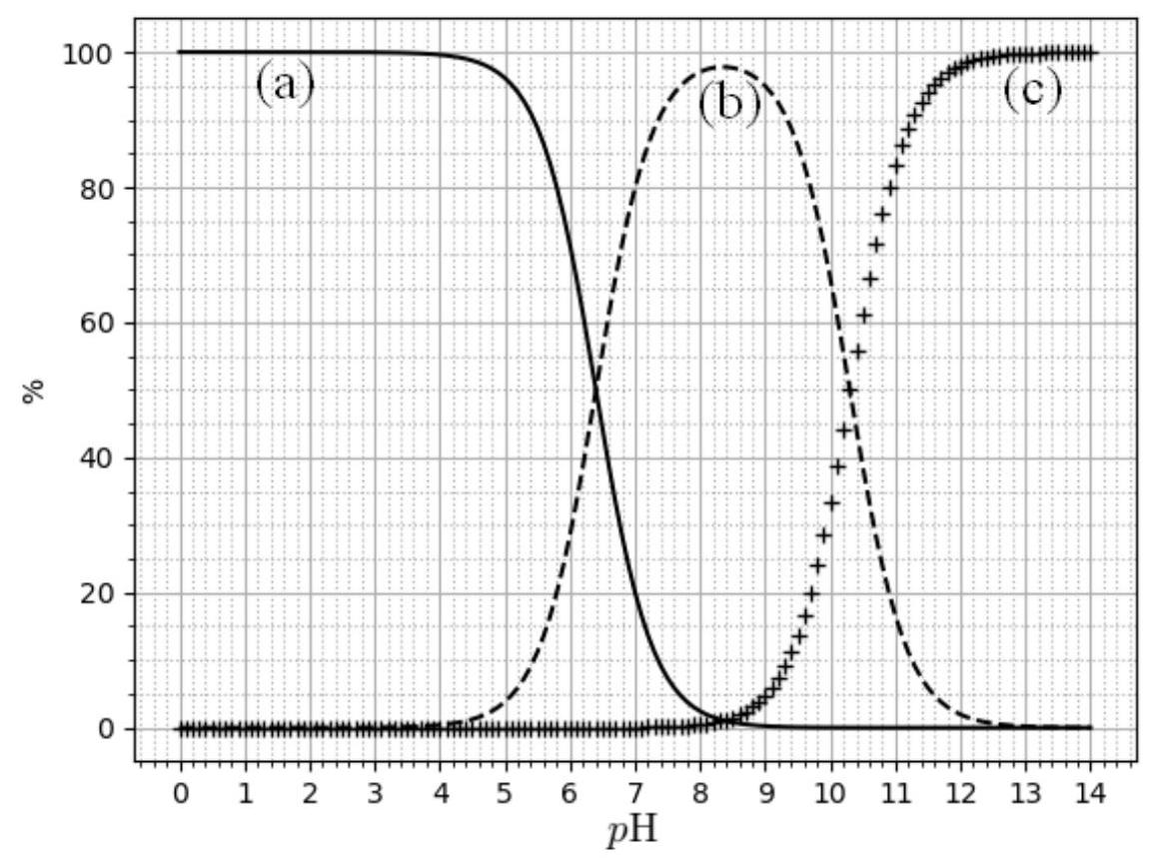
Figure 5 - Diagramme de distribution de l'acide carbonique
Q36. En expliquant votre démarche, attribuer chaque courbe de distribution ((a), (b) et (c)) à une espèce chimique ( $H_{2}{CO}_{3},{HCO}_{3}^{−}$ou ${CO}_{3}^{2−}$ ).
Q37. À l'aide du diagramme de distribution de la figure 5, déterminer les valeurs de $pK_{A1}$ et $pK_{A2}$ en justifiant votre réponse.
Q38. Quelle est l'espèce majoritaire pour $7,4<pH<9,3$ ?
On s'intéresse à la solubilité $s$ du carbonate de calcium (composé majoritaire du calcaire) dans l'eau.
Q39. Écrire l'équation de dissolution du carbonate de calcium dans l'eau.
Q40. Donner l'expression du produit de solubilité $K_{s}$ du carbonate de calcium en assimilant les activités chimiques des constituants en solution à leurs concentrations.
Q41. Justifier que, pour $7,4<pH<9,3$, la solubilité $s$ du carbonate de calcium est telle que $s={\left[{Ca}^{2+}\right]}_{\text{éq }}$ et $s≈{\left[{HCO}_{3}^{−}\right]}_{\text{é }q}$.
Q42. En déduire l'expression de $ps=f(pH)$ pour $7,4<pH<9,3$.
On fournit les graphes suivants :
- le graphe du cologarithme décimal de la solubilité $ps=−log⁡(s)$ du carbonate de calcium ${CaCO}_{3( s)}$ en fonction du $pH$ à 298 K (figure 6);
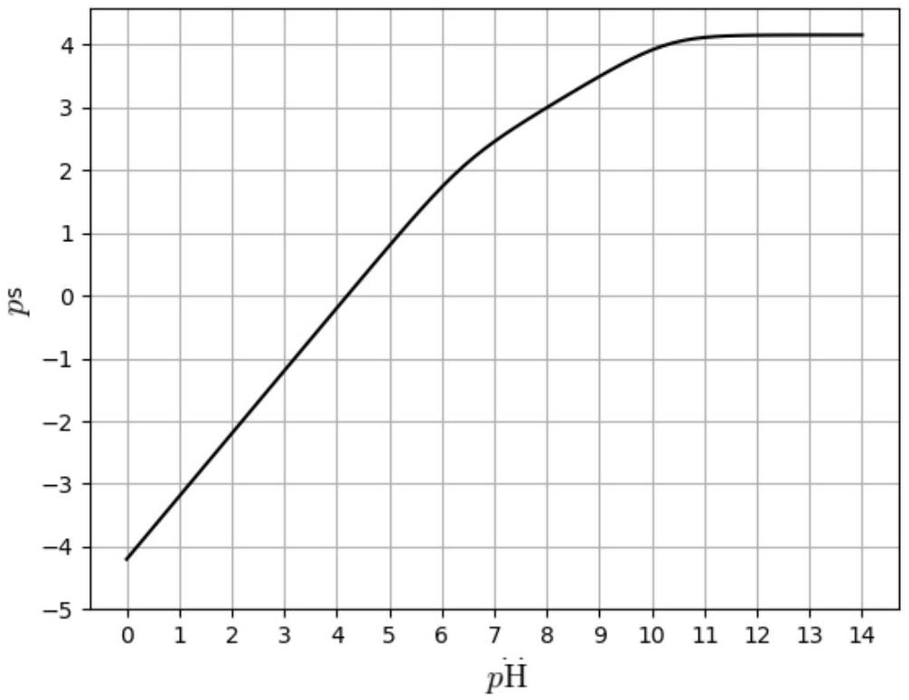
Figure 6 - Évolution du $ps$ de ${CaCO}_{3}$ en fonction du $pH$ à $T=298K$
- le graphe du cologarithme décimal de la solubilité ps du carbonate de calcium ${CaCO}_{3( s)}$ en fonction du $pH$ pour différentes températures (figure 7);
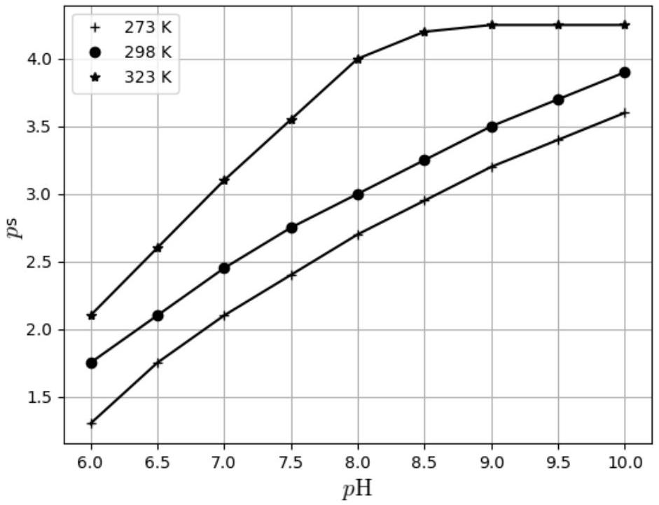
Figure 7 - Évolution du ps de ${CaCO}_{3}$ en fonction du $pH$ pour différentes températures
Q43. Vérifier la cohérence du résultat précédent avec le graphe fourni sur la figure 6.
Q44. Dans la cuve d'un chauffe-eau, comment évolue le dépôt de calcaire lorsque le $pH$ augmente ? Justifier.
Q45. Pour nettoyer le dépôt de calcaire sur la résistance électrique chauffante d'un chauffe-eau, faut-il utiliser une solution acide ou basique? Justifier.
Q46. Dans la cuve d'un chauffe-eau, comment évolue le dépôt de calcaire lorsque la température augmente? Justifier.
III.1.B - Formation de calcaire à la surface du thermoplongeur
Données
Formule de Taylor à l'ordre 1: $f(r+dr)=f(r)+\frac{df(r)}{dr}dr$
Expression du gradient en coordonnées cylindriques pour un champ scalaire $V$ ne dépendant que de $r:\vec{grad}V(r)=\frac{dV(r)}{dr}\vec{u_{r}}$
Pour chauffer l'eau de la cuve, le chauffe-eau électrique est muni d'un thermoplongeur constitué d'un fil résistif parcouru par un courant électrique qui s'échauffe par effet Joule. Ce fil est recouvert d'un isolant et le tout est placé dans un tube blindé. On assimile ce thermoplongeur à un tube d'acier de longueur $L$, de rayon $r_{0}$ et dont la température de surface est maintenue à $T_{1}$ (figure 8).
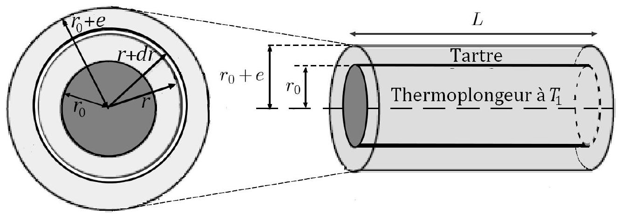
Figure 8 - Schéma du thermoplongeur recouvert de tartre
Ce tube, en contact direct avec l'eau du chauffe-eau, est sensible au tartre (dépôt de calcaire) qui entrave la diffusion de la chaleur. On suppose qu'une couche cylindrique de tartre d'épaisseur $e$ et de conductivité thermique $λ$ se dépose sur le tube.
On considère que le champ de température et le vecteur densité de flux thermique ne dépendent que de la distance $r$ à l'axe. On note ainsi $T(r)$ le champ de température dans le cylindre de tartre auquel on associe un transfert thermique radial de vecteur densité de flux thermique $\vec{j}=j(r)\vec{u_{r}},\vec{u_{r}}$ désignant un vecteur unitaire dirigé selon un des rayons du tube et perpendiculaire à l'axe du tube.
Dans le cadre de cette étude, on se place en régime permanent, l'évolution temporelle de la température de l'eau $T_{e}$ étant supposée lente.
On se place suffisamment loin des extrémités du tube pour pouvoir négliger les effets de bord. On néglige tout phénomène de rayonnement ; on se limite aux échanges conducto-convectifs entre la paroi du tube recouverte de tartre et l'eau. On désigne le coefficient d'échange à la paroi par la constante $h$ et on note $T_{p}$ la température de la paroi.
Q47. Définir le flux thermique $ϕ$ à travers une surface $S$. Préciser son unité.
Q48. À l'aide d'un bilan d'énergie portant sur le cylindre infinitésimal de tartre de rayon interne $r$ et de rayon externe $r+dr$ tel que $r_{0}<r<r_{0}+e$ (figure 8), montrer que la composante radiale du vecteur densité de flux thermique $j(r)$ satisfait l'équation différentielle :
$$\frac{d}{dr}(rj(r))=0.$$
Q49. Énoncer la loi de Fourier.
Q50. Montrer que le champ de température $T(r)$ dans le tartre peut se mettre sous la forme :
$$T(r)=Aln⁡(r)+B$$
où $A$ et $B$ désignent les constantes d'intégration que l'on ne cherchera pas à déterminer.
Q51. Exprimer la composante radiale du vecteur densité de flux thermique $j(r)$ en fonction de $λ,A$ et $r$.
Q52. En déduire l'expression du flux thermique $ϕ$ en fonction de $λ,A$ et $L$.
Q53. Définir la résistance thermique $R_{t}$ du cylindre de tartre et en déduire son expression en fonction de $T_{1},T_{p},λ,A$ et $L$.
À la frontière entre le tartre et l'eau, la convection de l'eau est limitée par les frottements sur la paroi de tartre. Le transfert thermique à travers la paroi est donné par la loi de Newton :
$$Φ_{t→e}=2π\left(r_{0}+e\right)Lh\left(T_{p}−T_{e}\right).$$
Q54. Déterminer l'expression de la résistance thermique $R_{cc}$ résultant du transfert conductoconvectif entre la paroi de tartre et l'eau en fonction de $r_{0},e,h$ et $L$.
Q55. À l'aide d'un schéma électrique équivalent, montrer que le transfert thermique entre la paroi interne du tartre à la température $T_{1}$ et l'eau à la température $T_{e}$ est représenté par une résistance équivalente $R_{eq}$ dont on précisera l'expression en fonction de $R_{t}$ et $R_{cc}$.
Dans le cas du tartre, $h=100 W⋅{ m}^{−2}⋅{ K}^{−1}$ et $λ=0,9 W⋅{ m}^{−1}⋅{ K}^{−1}$. L'évolution de la résistance thermique équivalente $R_{eq}$ en fonction de l'épaisseur $e$ de tartre est représentée sur la figure 9.
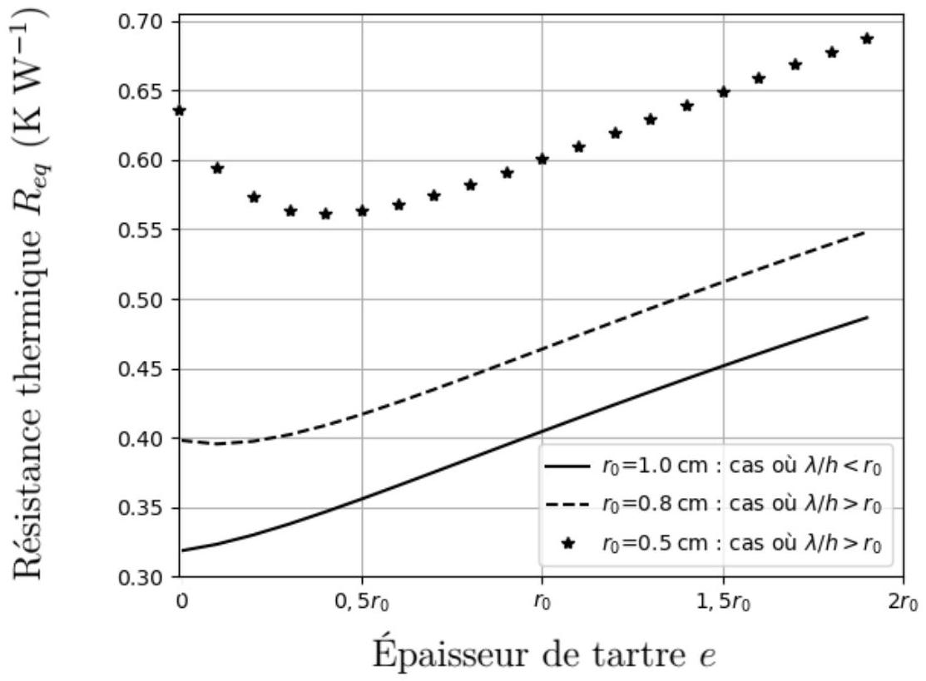
Figure 9 - Évolution de la résistance thermique équivalente en fonction de l'épaisseur de tartre pour une longueur arbitraire du thermoplongeur $L=50 cm$
Q56. On note $e_{\text{min }}$ l'épaisseur minimale à partir de laquelle le tartre augmente l'isolation thermique. Déterminer approximativement les 3 valeurs de $e_{\text{min }}$, exprimées en fonction de $r_{0}$, correspondant aux 3 différents cas présentés sur la figure 9.
Les constructeurs de chauffe-eau indiquent qu'un chauffe-eau entartré aura plus de risques de surchauffe et demandera plus d'énergie pour fonctionner.
Q57. En régime permanent, on souhaite maintenir la température de l'eau à $T_{e}$. Comment évoluera la température de surface $T_{1}$ du thermoplongeur lorsque l'épaisseur de tartre deviendra supérieure à $e_{\text{min }}$. Faut-il utiliser un rayon $r_{0}$ de thermoplongeur faible ou élevé devant $\frac{λ}{h}$ pour limiter les risques de surchauffe?
Le tableau 2 précise les conductivités thermiques, les masses volumiques et les capacités thermiques massiques de l'acier et du calcaire (tartre).
Données | Conductivité thermique | Masse volumique | Capacité thermique massique
Acier | $$15 W⋅{ m}^{−1}⋅{ K}^{−1}$$ | $$8000 kg⋅{ m}^{−3}$$ | $$500 J⋅{ kg}^{−1}⋅{ K}^{−1}$$
Tartre | $$0,9 W⋅{ m}^{−1}⋅{ K}^{−1}$$ | $$2500 kg⋅{ m}^{−3}$$ | $$900 J⋅{ kg}^{−1}⋅{ K}^{−1}$$

Tableau 2 - Données relatives à l'acier et au calcaire
On rappelle l'équation de diffusion de la chaleur :
$$DΔT=\frac{∂T}{∂t}$$
où $ΔT=\frac{1}{r}\frac{∂}{∂r}\left(r\frac{∂T}{∂r}\right)$ désigne le laplacien en coordonnées cylindriques pour le champ de température $T(r),D=\frac{λ}{μc}$ la diffusivité thermique du milieu, $λ$ sa conductivité thermique, $μ$ sa masse volumique et $c$ sa capacité thermique massique.
Q58. Montrer que la dimension de la diffusivité thermique du milieu $D$ est une longueur au carré par unité de temps.
Q59. On note $τ_{a}$ la durée d'établissement du régime permanent au sein du thermoplongeur assimilé à une tige d'acier de rayon $r_{0}=1 cm$ et $τ_{t}$ la durée d'établissement du régime permanent au sein d'un dépôt de tartre d'épaisseur $e≈r_{0}$. Déterminer l'ordre de grandeur du rapport $\frac{τ_{a}}{τ_{t}}$.
Q60. Commenter les recommandations des constructeurs.
III. 2 - Électrode sacrificielle de magnésium
Aide aux calculs
$$\frac{4×1,74×9,65}{2,43×15}=1,8$$ | $$\frac{4×2,43×15}{1,74×9,65}=8,7$$

Données
Potentiels standard à 298 K à $pH=0$ :
$$\begin{matrix} & {Fe}_{(aq)}^{2+}/{Fe}_{(s)}:E_{1}^{0}=−0,44 V \\ & {Mg}_{(aq)}^{2+}/{Mg}_{(s)}:E_{2}^{0}=−2,37 V\end{matrix}$$
Équations de frontière des couples de l'eau à 298 K pour lesquelles les conventions sont telles que la pression partielle des espèces gazeuses est égale à 1 bar :
$$\begin{matrix}H_{2}O_{(l)}/H_{2( g)} & :E_{3}=−0,06pH \\ O_{2( g)}/H_{2}O_{(l)} & :E_{4}=1,23−0,06pH\end{matrix}$$
La cuve d'un chauffe-eau est en acier, qui est un alliage essentiellement constitué de fer. Au contact de l'eau, la cuve peut subir un phénomène de corrosion. Pour $7<pH<9$, le fer solide ${Fe}_{(s)}$ réagit avec l'eau et conduit à la formation d'ions $fer(II){Fe}_{(aq)}^{2+}$, qui à leur tour, réagissent avec le dioxygène $O_{2( g)}$ pour former de la rouille ${Fe}_{2}O_{3( s)}$.
Q61. Établir l'équation de la réaction menant des ions $fer(II){Fe}_{(aq)}^{2+}$ à la formation de rouille ${Fe}_{2}O_{3( s)}$.
La première protection de la cuve contre la rouille est son émaillage, mais l'émail possède naturellement des micro-porosités où la corrosion peut s'amorcer. C'est pourquoi on trouve dans tout chauffe-eau un système de protection supplémentaire contre la corrosion. Une possibilité réside en la présence d'une électrode de magnésium dite " sacrificielle ".
On s'intéresse à la stabilité du magnésium solide ${Mg}_{(s)}$ dans l'eau et dans le dioxygène. On considère les espèces ${Mg}_{(s)},{Mg}_{(aq)}^{2+}$ et $Mg(OH)_{2( s)}$ dans le diagramme $E−pH$ du magnésium de la figure 10 à la concentration de tracé de $C_{t}={10}^{−6} mol⋅{ L}^{−1}$ à 298 K .
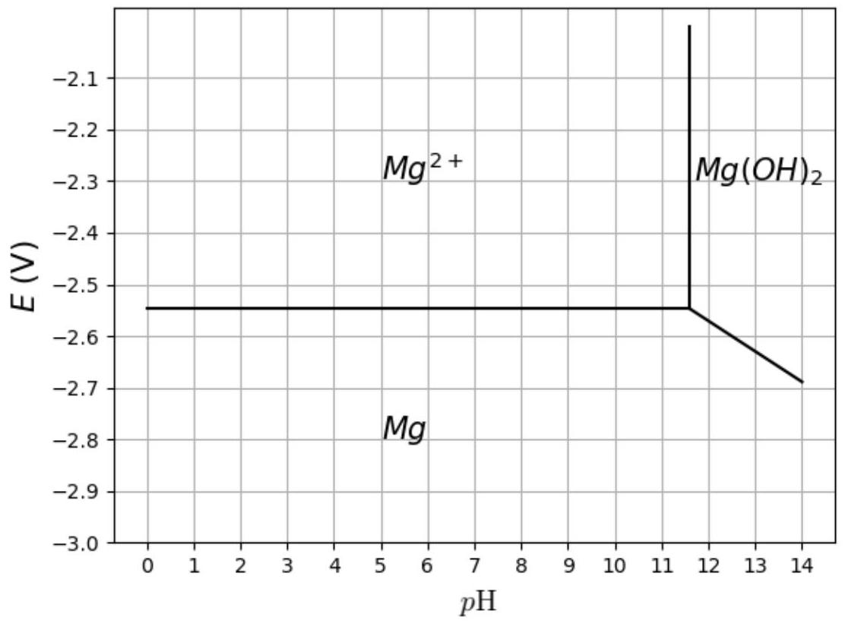
Figure 10 - Diagramme $E−pH$ du magnésium
Q62. Justifier la position relative de chacune des espèces sur le diagramme $E−pH$ de la figure 10.
Q63. Déterminer, par le calcul, l'équation de la frontière séparant ${Mg}_{(aq)}^{2+}$ et ${Mg}_{(s)}$. Est-ce en accord avec le diagramme?
Q64. Déterminer, par le calcul, la pente de la frontière séparant $Mg(OH)_{2( s)}$ et ${Mg}_{(s)}$.
Q65. On suppose qu'une variation de température modifie peu les frontières. Conclure sur la stabilité du magnésium dans l'eau et dans le dioxygène.
La cuve d'un chauffe-eau en acier est ainsi reliée à une électrode sacrificielle de magnésium qui plonge dans l'eau de la cuve. Le métal le plus réducteur sert alors d'anode et le moins réducteur de cathode. La surface de la cathode se charge en électrons. À l'interface cathode/eau, le dioxygène dissous dans l'eau de la cuve $O_{2( d)}$ se réduit mais le métal reste intact.
L'équation de la réaction totale qui se produit au sein de la cuve, écrite en milieu basique, est :
$$O_{2( d)}+2{Mg}_{(s)}+2H_{2}O_{(l)}→2{Mg}_{(aq)}^{2+}+4{HO}_{(aq)}^{−}.$$
Ce phénomène est analogue à une pile en court-circuit, dont un schéma est fourni sur la figure 11.
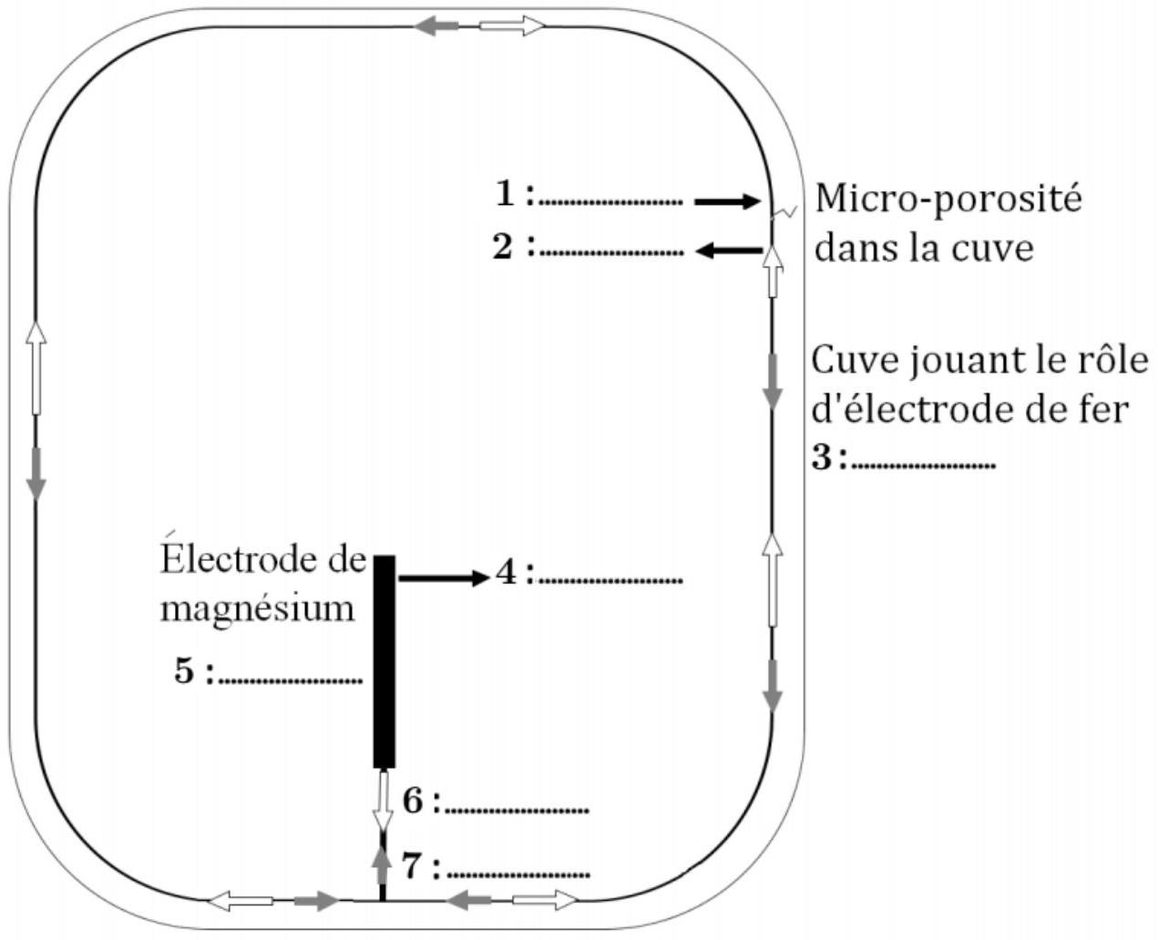
Figure 11 - Évolution de la résistance thermique équivalente en fonction de l'épaisseur de tartre pour une longueur arbitraire du thermoplongeur $L=50 cm$
Q66. Rappeler la définition d'une anode.
Q67. Quel rôle joue l'électrode de magnésium (anode ou cathode) ? Justifier.
Q68. En déduire la demi-équation d'oxydo-réduction qui se déroule au niveau de l'anode et celle qui se déroule au niveau de la cathode.
Q69. Associer, à chaque numéro de $1$ à $7$ de la figure 11, le terme manquant sur les lignes en pointillés, en choisissant parmi les termes suivants : anode, cathode, sens des électrons, sens du courant électrique, ${Mg}^{2+},O_{2(d)}$ et ${HO}^{−}$.
Q70. Justifier le nom d'électrode sacrificielle donné à l'électrode de magnésium.
Q71. La consommation de l'électrode sacrificielle favorise-t-elle la formation de calcaire? Justifier. On se reportera à la figure 6. On négligera la formation du précipité $Mg(OH)_{2( s)}$ qui, pour une faible concentration d'ions ${Mg}_{(aq)}^{2+}$, se forme à un $pH$ trop élevé.
Au bout d'un certain temps l'électrode a totalement disparu et le chauffe-eau ne dispose plus de système de protection : la corrosion peut survenir. Elle doit donc être changée régulièrement. La fréquence de remplacement varie selon le type d'eau et peut varier de quelques mois à plusieurs années. Il est donc difficile de connaître précisément le besoin de remplacement mais il est cependant possible de l'estimer.
Q72. Au contact du magnésium, la cuve est parcourue par une densité de courant de l'ordre de $j_{e}=50 mA⋅{ m}^{−2}$. Estimer la durée de vie en jours de l'électrode de magnésium.
Données relatives à la Q72
Surface intérieure de la cuve du chauffe-eau : Sc = 3,0 m2
Électrode de magnésium : volume V=2,0 10-4 m3
Masse molaire du magnésium : M(Mg)=24,3 g.mol-1
Masse volumique du magnésium : }\rho(\textrm{Mg})=1,74\textrm{g}\cdot\mp@subsup{\textrm{cm}}{}{-3
1 Faraday : F = 96 500 C . mol -1
1 jour = 86 400 s
FIN

